**Modelos procesos de negocio**

Agregar las imágenes de los procesos de negocio TO-BE de la solución propuesta.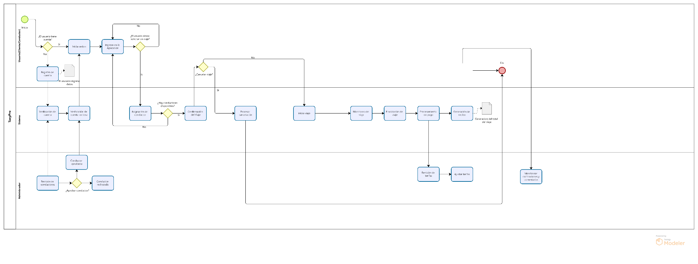

**https://drive.google.com/file/d/1jLoqvgsWzaWVyFHvLml5KR9Wg7G0UV0S/view?usp=drive_link**